Муниципальное дошкольное образовательное бюджетное
учреждение детский сад №126 г. Сочи

КОНСПЕКТ
интегрированного мероприятия НОД

с использованием новых образовательных технологий
по приобщению детей к русской национальной культуре
тема: «Здравствуй, Масленица»
для детей средней группы

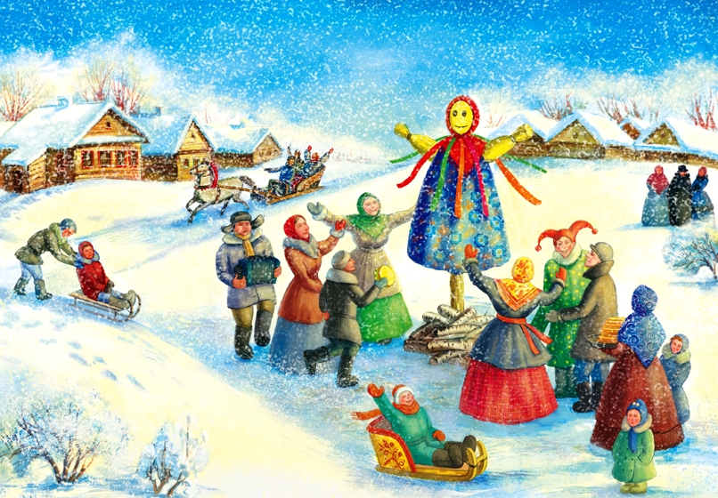

Дата:
12.02.2018г.
Составила и провела Машнева Светлана Игоревна,
воспитатель

г. Сочи, 2018г.
Цели:
- Знакомство детей с русским народным праздником масленицей.
- Приобщение детей к русской национальной культуре.
Задачи:
- Вызвать интерес к русскому национальному празднику «Масленице»
- Воспитывать уважительное отношение к традициям русского народа, умение и желание применять их в жизни;
- Совершенствовать навыки рисования карандашом и наклеивания.
- Развивать мелкую моторику;
- Упражнять в словообразовании.
Интеграция образовательных областей: (Худ.Эст.Р, РР, СКР, ПР )
Предварительная работа: Разучивание хороводных игр, закличек.
Материалы и оборудование: Кукла «Масленица», блины, проектор, МР3 проигрыватель, подборка тематических аудиоматериалов, видеоматериалов. Листы бумаги в форме сковороды с не закрашенным кругом в середине.
Цветные карандаши.
Круги и полоски из бумаги желтого цвета, оборудование для аппликации.
Шарф для завязывания глаз, колокольчик.
Ход занятия:
Воспитатель: Здравствуйте ребята, сегодня у нам с вами необычный день. Вы верите в чудеса? (Да). А хотели бы оказаться в прошлом? (Да). Мы сегодня окажемся с вами на старинном русском празднике- «Масленице». Но сначала узнаем, что же это за праздник.
Скажите какое у нас с вами время года? (Зима).
А какой месяц? (Февраль)
Мы знаем, что февраль-это последний месяц зимы.
А какое время года настанет после того как пойдет февраль? (Весна) Правильно после зимы приходит весна. В старину люди думали, что смены времен года не будет, если не провести в свой срок нужный обряд. Зиму надо было проводить, а весну встретить, иначе весна-красна мимо проедет. Масленица и есть праздник в честь возрождающегося по весне солнца. Люди, забывали про холода, зимние морозы, про тоску и печаль, и веселились от души. Длился праздник целую неделю – с понедельника по воскресенье Хотели бы вы оказаться на празднике «Масленице»? (Да, очень).
Праздник Масленицы начинался в понедельник и назывался этот день-«Встреча». В этот день все встречали соломенную куклу «Масленицу». Давайте и мы с вами позовем к нам в гости «Масленицу».
Воспитатель.
«Как у наших ворот
Собирается народ!
Мы сегодня зиму провожаем!
Весну красную встречаем!
Приезжай к нам в гости, Масленица,
На широкий двор –
На горах покататься,
В блинах поваляться,
Сердцам потешаться!»

Звучит музыка « МАСЛЕННИЦА». Вывозятзят куклу «масленицу».
Посмотрите, ребята, к нам в гости приехала «масленица». Посмотрите какая она красивая, нарядная. В старину к первому дню праздника изготовляли из тряпок и соломы чучело Масленицы. Наряжали ее в расписной сарафан и платок нарядный. Эта кукла –символ уходящей зимы. Ее возили на санях по всему городу и люди ей радовались. Также пекли блины.
Рисование «Испеки блин на сковороде»
Вот вылили на сковороду блинное тесто белого цвета, а вы уж, постарайтесь, испеките его до готовности - раскрасьте так, чтобы было похоже на готовый вкусный блинчик.
Детям предлагается лист бумаги в форме сковороды. Нужно раскрасить круг в центре (блин) и нарисовать на нем круги.

МУЗЫКА. ЩЕДРАЯ МАСЛЕННИЦА.
Второй-день недели назывался «Заигрыш». В этот день устраивались игры и потехи.
Игры «Горелки», «Солнышко», «Тетёрка».

Третий день Масленицы - среда - «лакомка». В этот день лакомились блинами. Блины самый главный символ «Масленицы». А вы хотите полакомиться блинами? (Да).

Пальчиковая гимнастика.
Брынцы - брынцы, (ладушки)
Пеките блинцы!
(Хлопки ладонь о ладонь - горизонтально)
Мажьте масленее
(Поглаживают друг другу ладони)
Будьте повкуснее!
Брынцы - брынцы, (ладушки)
Подайте блинца!
(Протягивают руки вверх ладонями).

Аппликация «Солнышко»
Блин действительно похож на солнышко. А вот, если приделать к нему лучи, сходство станет еще большим.
Детям предлагается сделать «лучи» из полосок бумаги желтого цвета, приклеивая их на концах к лицевой и обратной стороне круга - «солнца».
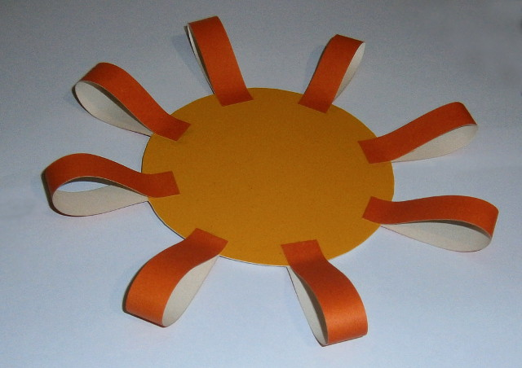

«Четвертый блин»
Четверг - «разгул», самый веселый день. Возят чучело на колесе, катаются,
песни поют, начинают колядовать. Колядовать - значит ходить по дворам,
петь веселые песни и желать здоровья и благополучия хозяевам.
Дети читают закличку.
Приди, Весна, приди, красна!
Приди, Весна, с радостью,
С великой милостью:
С жарким солнцем,
С высоким хлебом,
С урожаем богатым,
С добром ко всем ребятам!
ПЕСНЯ «МАСЛЕННИЦА»
Динамическая пауза «Перезвон»
Сейчас поиграем в народную игру «Перезвон». В эту игру с давних-предавних времен играли именно на Масленицу.

Играющие встают в круг. Считалкой выбирается водящий.
Едет масленица дорогая,
Наша гостьюшка годовая,
Да на саночках расписных,
Да на кониках вороных,
Живет масленица семь деньков,
Оставайся семь годков.
В середину круга выходят двое: один с колокольчиком, другому завязывают глаза.

Все кто в круге поют:
Дили-динь, дили-дон!
Ах, откуда этот звон?
Били-бим, били-бом!
Мы его сейчас найдем!
Участник с завязанными глазами должен по звуку колокольчика найти и поймать участника с бубенцом. После того, как участник с колокольчиком пойман, он становится «жмуркой» и ему завязывают глаза, а предыдущий «жмурка» становится обычным участником и встает в круг.

«Пятый блин»
Пятница - «вечерки». Теперь уж папа бабушку вечером к себе приглашает, блинами угощает.
Масленичные блины – просто объеденье!
Со сметаной и с икрой, с маслом и вареньем.
Почитает весь народ Масленицу нашу.
Веселее не найдешь праздника и краше!

Словесная дидактическая игра «Какие бывают блины»
Обыкновенный блин можно назвать разными необыкновенными словами. слушайте внимательно. подсказывайте старательно:
На тарелке он один - называем просто ... (блин).
Много испекли их мы - тогда назовем ... (блины).
Испекли для дочек - назовем ... (блиночек).
Будет кушать их сынок - назовем тогда ... (блинок).
Огромный, как домище - назовем ... (блинище).

«Шестой блин»
Суббота - «посиделки». Ходят друг к другу в гости, дарят подарки. В этот день сжигают чучело Масленицы и окончательно прощаются с зимой. Пепел развеивают по полю, чтобы был хороший урожай.
Кулачные бои, мерились силами, стенка на стенку.

«Седьмой блин»
Последний день Масленицы - «проводы».
Заканчивается гулянье, на ледяных горках разводят костры, чтобы лед растопить, холод уничтожить.
А еще последний день Масленицы называют «прощеное воскресенье». Ведь последний день недели - воскресенье. А прощеным его называют, потому что в этот день все друг у друга прощения просят за то что совершили, за ошибки, за все то, что могло обидеть человека.
Как на масленой неделе
Из печи блины летели!
С пылу, с жару, из печи,
Все румяны, горячи!
Масленица, угощай!
Всем блиночков подавай.
С пылу, с жару – разбирайте!
Похвалить не забывайте.
А теперь пора и настоящих масленичных блиночков попробовать. Тщательно вымойте руки и принимайтесь за угощения. А блины-то на Масленицу пекут вкусные, просто объедение. Недаром этот праздник ласково называли Масленица-объедуха.
густация блинов под музыку.

